МИНИСТЕРСТВО ОБРАЗОВАНИЯ И НАУКИ КЫРГЫЗСКОЙ РЕСПУБЛИКИ

КЫРГЫЗСКИЙ ГОСУДАРСТВЕННЫЙ ТЕХНИЧЕСКИЙ УНИВЕРСИТЕТ им. И.РАЗЗАКОВА

ФАКУЛЬТЕТ ИНФОРМАЦИОННЫХ ТЕХНОЛОГИЙ

КАФЕДРА «ИНФОРМАТИКА И ВЫЧИСЛИТЕЛЬНАЯ ТЕХНИКА»

**О Т Ч Е Т**

По лабораторной работе **№1**

По дисциплине: **Техническая защита информации**

Группа: ИБ(инж)-1-20

Выполнил: Муканов Э.Б

Проверил: Еремин А.С

Бишкек 2023

**Видеорегистраторы**

Содержимое:

* Тип и вид камеры видеонаблюдения
* План дома и расположение камер видеонаблюдения
* Информация о камере видеонаблюдения
* Подключение и управление камерой

**Тип и виды камеры видеонаблюдения**

**Назначение** — принимать изображение, находящееся перед объективом, преобразовывать его в аналоговый или цифровой сигнал и передавать на обработку (видеорегистратор или экран монитора).

**Места установки**

Внутренние / внешние:

**Внутренние** – для видеонаблюдения за тем, что происходит дома, в помещении, в отсутствии хозяев. В свою очередь внутренние камеры делятся на проводные и беспроводные. Для **проводного** требуется прокладка кабеля, что сделать незаметным довольно сложно, но обладают хорошей доступностью и дальностью. **Беспроводной** проще замаскировать, но дальность у них небольшая.

Наружные (внешние) – принцип работ всех камер одинаков. Те камеры, что расположены на улице требуется дополнительная защита от непогоды и повреждений. Наружные камеры изготовлены из специального антивандального металла и особо прочное стекло, снабжаются датчиками и инфракрасной подсветкой. Лучший вариантом являются IP и AHD (аналоговые) камеры.

**Функции оборудования**

PTZ – функция дистанционного управления

Питание PoE – электропитание через витую пару

ИК-подсветка – съемка в полной темноте

Детектор движения – распознавание перемещения объекта

Микрофон – для записи звука

**Конструкция камер**

Купольные в виде полусфер с плоским основанием:

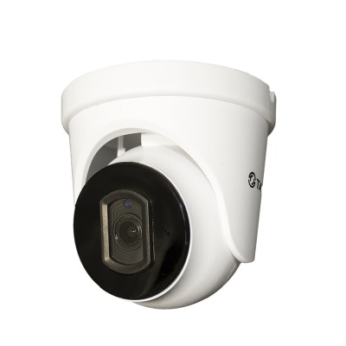Обладают всепогодными и антивандальными свойствами. Устанавливаются внутри помещений на потолки и стены.

Цилиндрические:

В комплекте с камерой идет 3D-кронштейн с внутренним кабель-каналом и солнцезащитным козырьком. Чаще всего устанавливаются на улице – на столбах, заборах, стенах зданий 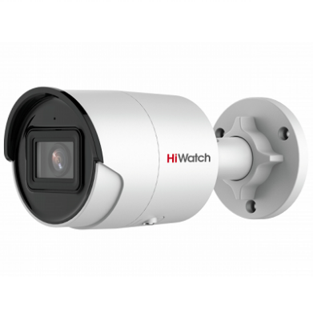

Мини на подставке:

Отлично подходят для использования дома или в офисе. Не требуют монтажа – камеру достаточно поставить на горизонтальную поверхность. Почти во всех мини-камерах вмонтированы микрофон и динамик, они часто оснащаются Wi-Fi модулем.

Поворотные:

Профессиональные внутренние или уличные камеры с PTZ-функцией для наблюдения за большими пространствами. Монтируются на потолке или подвесах внутри зала, устанавливаются на улице на столбы, стены зданий

**Информация о камере видеонаблюдения**

И так вернемся к камере DS-I250L(C):

**2 Мп цилиндрическая IP-камера с технологией ColorVu**

• Высокое качество изображения с разрешением 2 Мп  
• Цветное изображение 24/7  
• Обнаружение цели по типу «Человек» / «ТС»  
• Защита от влаги и пыли: IP67  
• Технология эффективного сжатия H.265+  
• Встроенный слот для microSD / microSDHC / microSDXC: есть, до 256 ГБ  
• Встроенный микрофон, аудиосвязь в режиме реального времени

Камера:

* Матрица – 1 / 2,8” Progressive Scan CMOS
* Макс. разрешение – 1920 * 1080
* Режим день / ночь

Видео:

* 50 – 60 Гц
* Битрейт – от 32 Кбит / с до 8 Мбит / с
* Битрейт – CBR / VBR

Сеть:

* Протоколы - TCP / IP, ICMP, DHCP, DNS, HTTP, RTP, RTSP, NTP, IGMP, IPv6, UDP, QoS, FTP, SMTP
* API - Открытый сетевой видеоинтерфейс (Profile S, Profile T, Profile G (только модели с литерой -U)), ISAPI, SDK
* Пользователь/хост До 32 пользователей, 3 уровня пользователей: администратор, оператор и пользователь
* Безопасность - Защита паролем, сложный пароль, водяные знаки, базовая и дайджест-аутентификация для HTTP, WSSE и дайджест-аутентификация для открытого сетевого видеоинтерфейса, журнал проверки безопасности, аутентификация хоста (MAC-адрес)

Основное:

Питание - DC 12 В ± 25 %, 0.4 А, макс. 5 Вт, коаксиальный разъем питания Ø 5.5 мм PoE: 802.3 af, класс 3, от 36 до 57 В, от 0.2 до 0.15 А, макс. 6.5 Вт

Материал – алюминиевый сплав

Функции – зеркалирование, защита паролем, изменение пароля по email

**План дома и расположение камер видеонаблюдения**

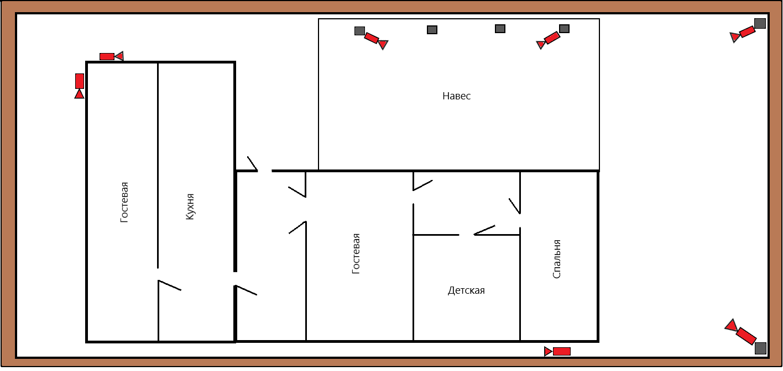



Территория участка – 4 соток, из этого дома занимает 3 сотка и для безопасности были установления IP камеры от компании HiWatch, а именно

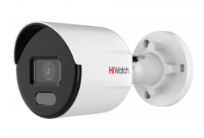

DS-I250L(C)

Красным отмечены камеры, а черная окружность это расположение видеорегистратора. Видеорегистратор обрабатывает, сжимает и кодирует полученную информацию и отправляет ее на монитор, телевизор, телефон и т.д. К камерам подключается кабель PoE (power over Ethernet), а конец к видеорегистратору и уже подключается кабель от роутера, где можно настроить камеры.

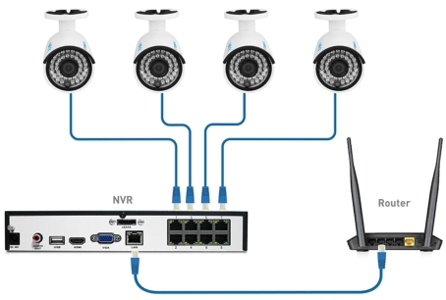

**Как настраивать видеорегистратор?**

Для начала необходимо узнать IP адрес, для этого используем программу SADPTool

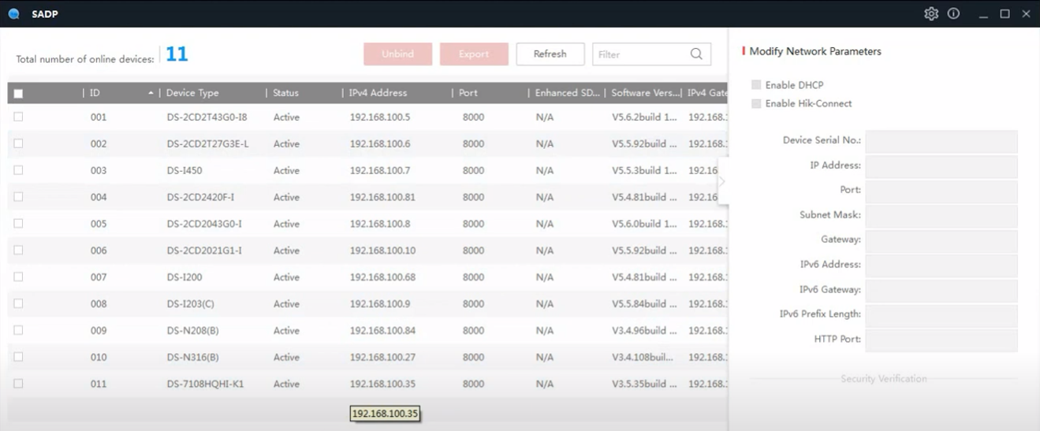

*Важно! Для работы без затруднений и недопоняток, устройства обязательно должны быть в одной подсети!

Выбираем IP и вводим в поисковике браузера

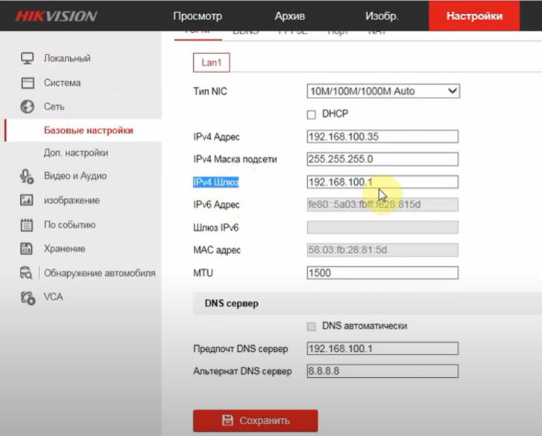

Настройки / сеть / базовые настройки / IPv4 шлюз – выставляем ip интернета

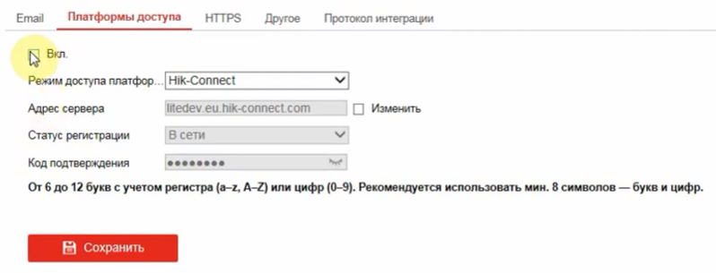Ставим галочку в поле

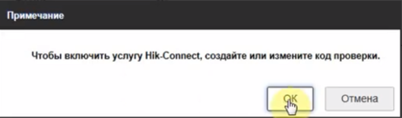

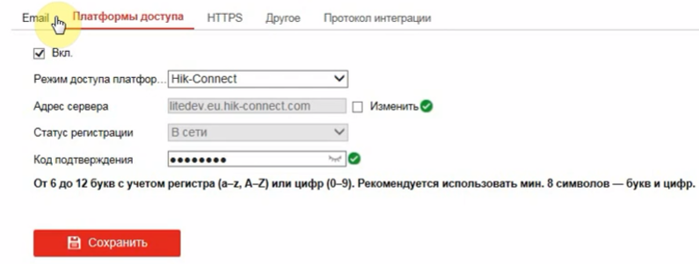

В поле «Код подтверждения» создаем код и запоминаем!

Затем переходим в облачный сервис HikVision, HiWatch и т.д.

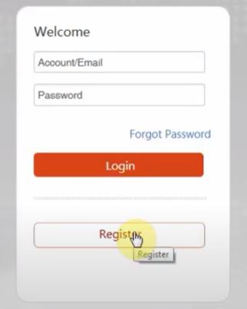Создаем учетную запись и подтверждаем почту, указанную в регистрации.

Для подключения устройства, переходим в раздел «Device Management»

Кнопка «Add» для добавления устройства

Вводим серийный номер устройства (на коробке)

Вводим код, тот код, где создавали и запоминали

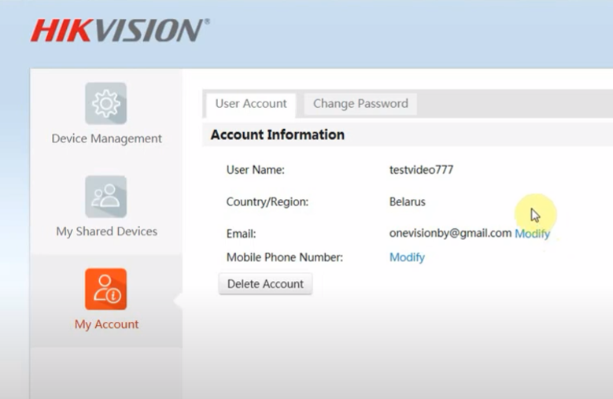

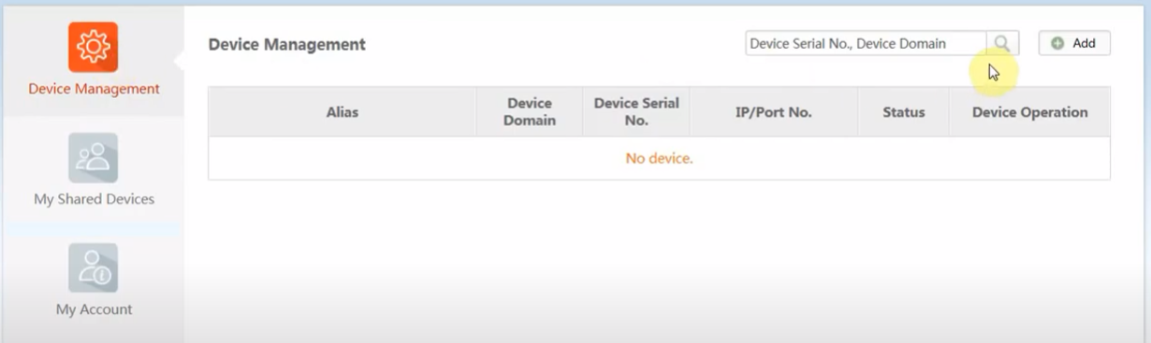

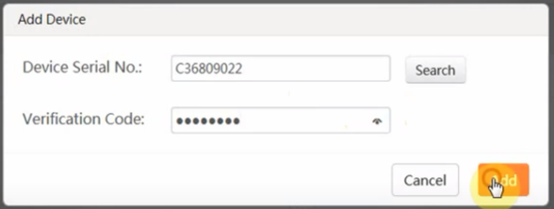

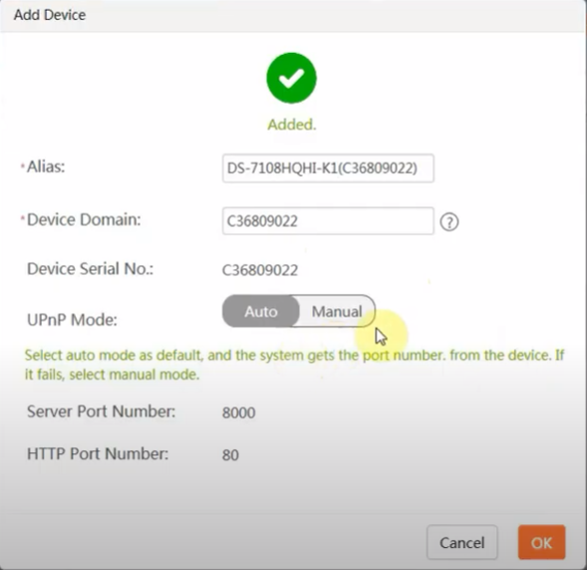

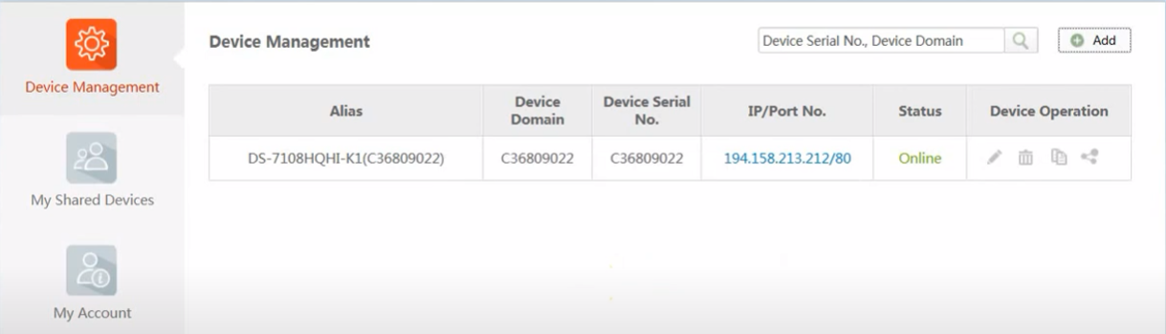

Недостатки и плюсы:

Аналоговые:

Плюсы:

* надежность и бесперебойная работа
* простота настройки
* низкая цена покупки и обслуживания
* трансляция без задержки

Недостатки:

* затухание сигнала при передаче на большие расстояния
* низкое разрешение и четкость изображения
* отсутствие современных функциональных возможностей
* отсутствие масштабирования и обработки изображения
* устаревшая технология.

AHD:

Плюсы:

* передача изображения с высоким разрешением
* плавная трансляция без зависания видео
* дальность передачи сигнала до 500 м без дополнительного оборудования
* передача звука, видео и управляющего сигнала по одному кабелю
* простота установки и широкие возможности апгрейда старых аналоговых систем

Недостатки:

* помехи, связанные со сторонними электромагнитными полями
* проблемы с хранением большого количества видеозаписей
* отсутствие стандартов качества выше PAL и NTSC
* нет современного функционала

Цифровые:

Плюсы:

* гибкое конфигурирование, в том числе удаленно
* разрешение видео до 4K
* возможности масштабирования, обработки и анализа изображения
* большое количество функций и дополнительных опций
* потенциал технологии

Недостатки:

* высокая цена;
* задержка при трансляции изображения